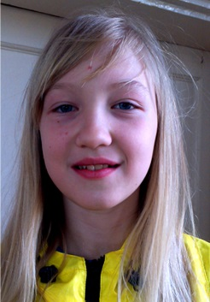 | ХАРАКТЕРИСТИКА  на выпускницу художественного отделения  Иванову Дарью Вячеславовну  (04.01.2001 г.р.)

Иванова Дарья обучалась в МБОУ ДОД «ДШИ № 2» МО г. Братска с 2010 по 2013год за время обучения получила знания по основам композиции,живописи,рисунку,скульптурной пластике,истории изобразительного искусства.В процессе обученияпоказала любительский уровень знаний. Выполняемые работы всегда качественны икомпозиционно выстроены правильно.На занятия приходила всегда с хорошим настроением, задания выполняла тщательно и с удовольствием.Активно учувствовала в конкурсах по изобразительному искусству и олимпиадах по истории искусств показывая хорошие, стабильные знания.
Интересы Даши лежат в области литературы,спортивных и компьютерных игр.По складу характера девочка активная, позитивная, креативная.
В период обучения в ДШИ участвовала в следующих конкурсах и выставках:
2011 год: - международный конкурс детского творчества «Космос,красота, мир».
2012 год.: - областной конкурс детского творчества «Родные просторы».
2013 год.:-в XIV городском фестивале детского творчества «Жемчужина Братска - 2013»
2013 год.:-в областной олимпиаде поистории искусств в г. Иркутске.
Для дипломной работы Даша выбрала тему, «Золотая хохлома»панно, которую выполняет в технике росписи по папье-маше. Поводится подготовительная работа, потребуются усидчивость и аккуратность при выполнении. На защиту представлена интересная презентация, раскрывающая тесу выпускной работы.
Изобразительное искусство не главное в жизни Даши, но полученные знания и умения помогут увереннее смотреть в будущее и добиваться поставленных целей.

Класс преподавателя
высшей квалификационной категории
Пожарской Марины Михайловны

